INDICAÇÃO Nº 4785/2016

Sugere ao Poder Executivo Municipal fazer “operação tapa buraco”, na Rua da Prata, próximo ao número 117, no bairro Mollon.

Excelentíssimo Senhor Prefeito Municipal,

Nos termos do Art. 108 do Regimento Interno desta Casa de Leis, dirijo-me a Vossa Excelência para sugerir que, por intermédio do Setor competente, seja executada operação “tapa-buracos” na Rua da Prata, próximo ao número 117, no bairro Mollon.

Justificativa:

Conforme visita realizada, este vereador pôde constatar o estado de degradação da malha asfáltica das vias públicas deste bairro, fato este que prejudica as condições de tráfego e potencializa a ocorrência de acidentes, bem como o surgimento de avarias nos veículos automotores que por esta via diariamente trafegam.

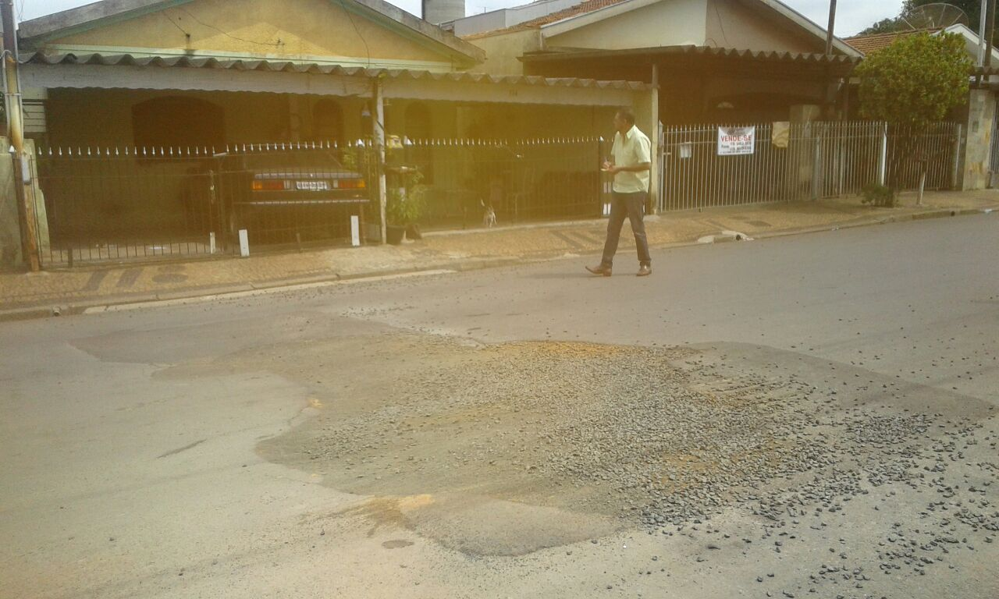

Plenário “Dr. Tancredo Neves”, em 20 de setembro de 2.016.

Ademir da Silva

- vereador-

